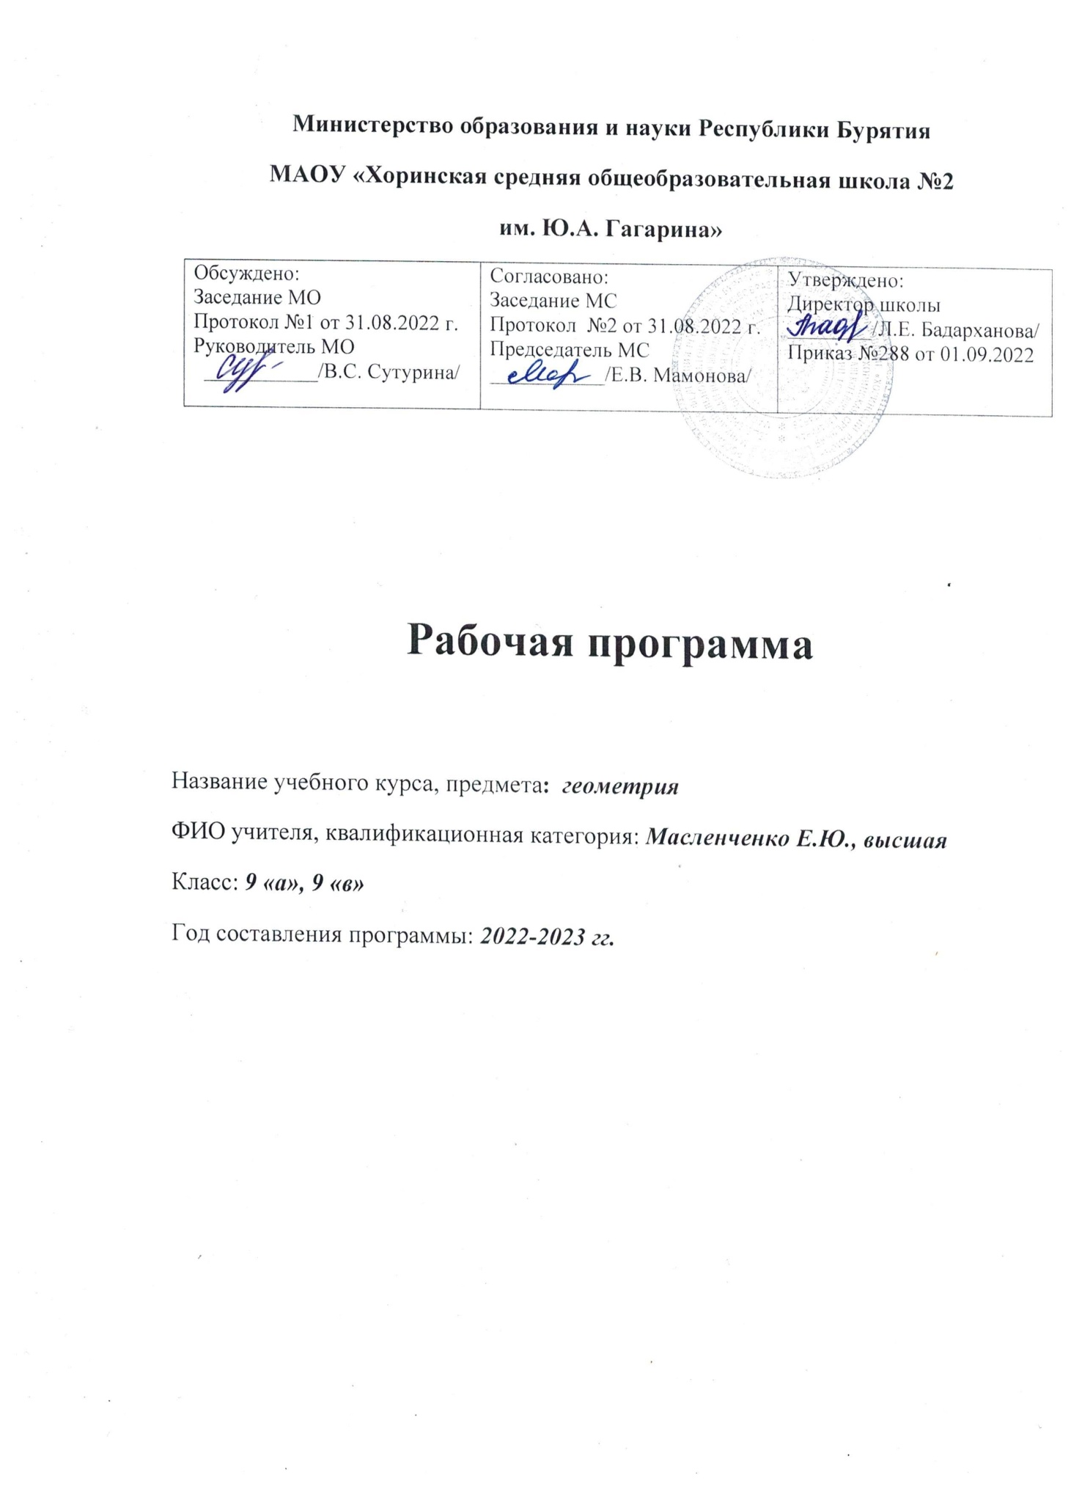**ПОЯСНИТЕЛЬНАЯ ЗАПИСКА**

Рабочая программа по геометрии для 9 класса соответствует:

1. Законом РФ 273-ФЗ«Об образовании Российской Федерации» от 29.12.2012 г;;
2. Федеральным государственным образовательным стандартам основного общего образования(ФГОС ООО), утвержденного приказом Министерства образования и науки РФ от17.12.2010 г. № 1897;
3. Приказом Минобрнауки России от 31 декабря 2015 г. №1577 «О внесении изменений в федеральный государственный образовательный стандарт основного общего образованиия, утвержденный приказом Министерства образования и науки Российской Федерации от 17 декабря 2010 г. №1897»
4. Образовательной программе основного общего образования МАОУ «Хоринская средняя общеобразовательная школа №2им. Ю.А. Гагарина»;
5. УМК по предмету программе курса геометрии для 9 класса общеобразовательных учреждений (сост. под руководством Г. Мерзляк, В.Б. Полонский, М.С. Якир), рекомендованной Департаментом образовательных программ и стандартов общего образования Министерства образования РФ, опубликованной издательством «Вентана-Граф» в 2019 году;
6. Учебным планом МАОУ «Хоринская СОШ №2им. Ю.А. Гагарина»;
7. Положению о рабочих программах МАОУ «Хоринская СОШ №2им. Ю.А. Гагарина»;

Рабочая программа составлена с учётом индивидуальных особенностей обучающихся 9 класса и специфики классного коллектива.

Между обучающимися достаточно ровные, в целом бесконфликтные отношения, но есть группа детей, которых по результатам проведённой социометрии следует отнести к группе «пренебрегаемых». Они замкнуты, необщительны, отличаются крайне медленным темпом деятельности, с трудом вовлекаются в коллективную (групповую или парную) работу, стесняются давать ответы в устной форме, грамотной монологической речью не отличаются. В работе с этими детьми будет применяться индивидуальный подход как при отборе учебного содержания, адаптируя его к интеллектуальным особенностям детей, так и при выборе форм и методов его освоения, которые должны соответствовать их личностных и индивидным особенностям: дефицит внимания, медленная переключаемость внимания, недостаточная сформированность основных мыслительных функций (анализ, сравнение, выделение главного), плохая память.

Основная масса обучающихся класса – это дети со средними низким уровнем способностей и невысокой мотивацией учения (большинство детей приходят в школу для общения), которые в  состоянии освоить программу по предмету только на базовом уровне. Они отличаются слабой организованностью, недисциплинированностью, часто безответственным отношением к выполнению учебных, особенно, домашних заданий. В классе можно выделить группу обучающихся (, которые достаточно часто не имеют всего необходимого к уроку, не выполняют домашние задания. Однако их отношение к учебе не вызывает у большинства обучающихся негативного отношения и порицания, а поощряется и принимается за норму. Чтобы включить этих детей в работу на уроке, будут использованы нетрадиционные формы организации их деятельности, частые смены видов работы, потому что волевым усилием эти дети заставить себя работать не в состоянии.

Небольшая группа учеников проявляет желание и возможность изучать предмет  на продвинутом уровне. С учётом этого в содержание уроков включён материал повышенного уровня сложности, предлагаются дифференцированные задания как на этапе отработки зунов, так и на этапе контроля. В организации работы с этой группой обучающих учтен и тот факт, что они не отличаются высоким уровнем самостоятельности в учебной деятельности и более успешны в работе по образцу, нежели чем в выполнении заданий творческого характера. Эти ребята часто не уверены в себе, мнительны, боятся ошибиться и с трудом переживают собственные неуспехи. В целях коррекции и нивелирования этих их особенностей отдельные темы ребята будут изучать самостоятельно.

В целом обучающиеся класса весьма разнородны с точки зрения своих индивидных особенностей: памяти, внимания, воображения, мышления, уровня работоспособности, темпа деятельности, темперамента. Это обусловило необходимость использования в работе с ними разных каналов восприятия учебного материала, разнообразных форм и метод работы.

На изучение программы отводится 2 **часа в неделю, что составляет 68 часов в учебный год.**

**Планируемые результаты изучения учебного предмета, курса**

В результате освоения курса геометрии 9 класса ученик научиться:

Личностным результатам:

1. воспитание российской гражданской идентичности: патриотизма, уважения к Отечеству, осознания вклада отечественных ученных в развитие мировой науки;
2. ответственное отношение к учению, готовность и способность обучающихся к саморазвитию, и самообразованию на основе мотивации к обучению и познанию;
3. осознанный выбор и построение дальнейшей индивидуальной траектории образования на базе ориентировки в мире профессий и профессиональных предпочтений с учетом устойчивых познавательных интересов, а также на основе формирования уважительного отношения к труду, развитие опыта участия в социально значимом труде;
4. умение контролировать процесс и результат учебной и математической деятельности;
5. критичность мышления, инициатива, находчивость, активность при решении математических задач.

Метапредметным результатам, где изучение курса яв­ляется формированием универсальных учебных дейст­вий (УУД):

**Познавательные УУД**

**Развиваем умения:**

1. передавать основное содержание в сжатом, выборочном или развернутом виде;
2. выбирать наиболее эффективные способы решения задач;
3. структурировать знания;
4. заменять термины определениями;
5. восстанавливать предметную ситуацию, описанную в задаче, путем переформулирования, упрощенного пересказа текста, с выделением только существенной для решения задачи информации;
6. анализировать условия и требования задачи;
7. выбирать обобщенные стратегии решения задачи;
8. делать предположения об информации, которая нужная для решения предметной учебной задачи;
9. проводить анализ способов решения задачи с точки зрения их рациональности и экономичности;
10. сопоставлять характеристики объектов по одному или нескольким признакам;
11. выявлять сходства и различия объектов;
12. выявлять особенность (качества и признаки) разных объектов в процессе их рассматривания;
13. сравнивать различные объекты: выделять из множества один или несколько объектов, имеющих общие свойства;
14. строить логические цепи рассуждений;
15. выдвигать и обосновывать гипотезы, предлагать способы их проверки;
16. преобразовывать модели с целью выявления общих законов, определяющих предметную область;
17. выбирать смысловые единицы текста и устанавливать отношения между ними;
18. выводить следствия из имеющихся в условии задачи данных;
19. выделять формальную структуру задачи;
20. выражать структуру задачи различными средствами (рисунки, символы, схемы и знаки);
21. самостоятельно создавать алгоритмы деятельности при решении проблем творческого и поискового характера;
22. устанавливать причинно-следственные связи;

23)осуществлять синтез как составление целого из частей

**Коммуникативные УУД**

**Развиваем умения:**

1. слушать и слышать собеседника, вступать с ним в учебный диалог;
2. продуктивно общаться и взаимодействовать с коллегами по совместной деятельности;
3. выражать свои мысли (с достаточной полнотой и точностью) в соответствии с задачами и условиями коммуникации;
4. определять цели и функции участников, способы взаимодействия;
5. понимать возможность существования различных точек зрения, не совпадающих с собственной;
6. устанавливать и сравнивать разные точки зрения, прежде чем принимать решения и делать выбор;
7. при необходимости отстаивать свою точку зрения, аргументируя ее, подтверждая фактами;
8. адекватно использовать речевые средства для дискуссии и аргументации своей позиции;
9. вступать в диалог, участвовать в коллективном обсуждении проблем;
10. описывать содержание совершаемых действий с целью ориентировки предметно-практической или иной деятельности;
11. регулировать собственную деятельность посредством письменной речи;
12. брать на себя инициативу в организации совместного действия;
13. представлять конкретное содержание и сообщать его в письменной и устной форме;
14. обмениваться знаниями между членами группы для принятия эффективных совместных решений;

взглянуть на ситуацию с иной позиции и договориться с людьми иных позиций.

**Регулятивные УУД**

**Развиваем умения:**

1. определять цель установки учебной деятельности, осуществлять поиск ее достижения;
2. определять последовательность промежуточных целей с учетом конечного результата;
3. составлять план последовательности действий;
4. самостоятельно обнаруживать и формулировать учебную проблему;
5. оценивать уровень владения учебным действием (отвечать на вопрос «что я не знаю и не умею?»;
6. прогнозировать результат и уровень усвоения;
7. формировать постановку учебной задачи на основе соотнесения того, что уже известно и усвоено учащимся, и того, что еще неизвестно;
8. оценивать весомость приводимых доказательств и рассуждений; корректировать деятельность: вносить изменения в процесс с учетом возникших трудностей и ошибок, намечать способы их устранения;
9. формировать способность к мобилизации сил и энергии, способность к волевому усилию в преодолении препятствий;
10. вносить необходимые дополнения и коррективы в план и способ действия в случае расхождения эталона, реального действия и его продукта;
11. осознавать самого себя как движущую силу своего научения, к преодолению препятствий и самокоррекции;
12. осознавать уровень и качество усвоения результата;
13. проектировать маршрут преодоления затруднений в обучении через включение в новые виды деятельности;
14. осуществлять контроль деятельности («что сделано») и пощаговый контроль («как выполнена каждая операция, входящая в состав учебного действия»);
15. самостоятельно выделять и формулировать познавательную цель;
16. понимать причины своего неуспеха и находить способы выхода из этой ситуации;

оценивать достигнутый результат.

**Предметным результатам:**

1. осознание значения математики для повседневной жизни человека;
2. представление о математической науке как сфере математической деятельности, об этапах ее развития, о ее значимости для развития цивилизации;
3. развитие умений работать с учебным математическим текстом (анализировать, извлекать необходимую информацию), точно и грамотно выражать свои мысли с применением математической терминологии и символики, проводить классификации, логические обоснования;
4. владение базовым понятийным аппаратом по основным разделам содержания;
5. систематические знания о функциях и их свойствах;
6. практически значимые математические умения и навыки, их применение к решению математических и нематематических задач, предполагающих умения:

* распознавать на чертежах, рисунках, моделях и в окружающем мире плоские и пространственные геометрические фигуры (прямоугольник, ромб, квадрат, трапеция и др.);
* распознавать виды четырехугольников, многоугольников;
* определять по чертежу фигуры её параметры (длина отрезка, градусная мера угла, элементы четырехугольника, элементы многоугольникапериметри площади четырехугольника и т.д.);
* распознавать развертки куба, прямоугольного параллелепипеда, правильной пирамиды, цилиндра и конуса;
* пользоваться языком геометрии для описания предметов окружающего мира и их взаимного расположения;
* распознавать и изображать на чертежах и рисунках геометрические фигуры и их конфигурации;
* находить значения длин линейных элементов фигур и их отношения, градусную меру углов от 00 до 3600, применяя определения, свойства и признаки фигур и их элементов, отношения фигур (равенство, сравнение);
* решать задачи на доказательство, опираясь на изученные свойства фигур и отношений между ними и применяя изученные методы доказательств;
* решать простейшие задачи на построение, применяя основные алгоритмы построения с помощью циркуля и линейки;
* решать простейшие планиметрические задачи в пространстве.

**Выпускник получит возможность:**

* углубления и развития представлений о плоских и пространственных геометрических фигурах (прямоугольник, ромб, квадрат, трапеция и др.);
* применения понятия развертки для выполнения практических расчетов;
* овладения методами решения задач на вычисления и доказательства: методом от противного, методом перебора вариантов;
* приобретения опыта применения алгебраического аппарата при решении геометрических задач;
* овладения традиционной схемой решения задач на построение с помощью циркуля и линейки: анализ, построение, доказательство и исследование;
* приобретения опыта исследования свойств планиметрических фигур с помощью компьютерных программ.

**По темам в решениях задач мы добавляем задачи с использованием национально- регионального компонента задач**

**Содержание учебного предмета, курса**

|  |  |  |  |
| --- | --- | --- | --- |
| **№ п/п** | **Название раздела (блока)** | **Количество часов** | **Содержание учебного раздела** |
| 1 | **Решение треугольников.** | 14 ч | Тригонометрические функции угла от 0 до 180. Теорема косинусов. Теорема синусов. Решение треугольников. Тригонометрия –наука об измерении треугольников. Формулы для нахождения площади треугольника. Вневписанная окружность треугольника. |
| 2 | **Правильные многоугольники.** | 10 ч | Правильные многоугольники и их свойства. О построении правильных n-угольников. Длина окружности. Площадь круга. |
| 3 | **Декартовы координаты**. | 12 ч | Расстояние между двумя точками с заданными координатами. Координаты середины отрезка. Уравнение фигуры. Уравнение окружности. Уравнение прямой. Угловой коэффициент прямой. Метод координат. Как строили мост между геометрией и алгеброй. |
| 4 | **Векторы.** | 13 ч | Понятие вектора. Координаты вектора. Сложение и вычитание векторов.  Умножение вектора на число. Применение векторов. Скалярное произведение векторов. |
|  | **Геометрические преобразования.** | 5 ч | Движение (перемещение) фигуры. Параллельный перенос. Осевая симметрия. Центральная симметрия. Поворот. Гомотетия. Подобие фигур. Применение преобразований фигур при решении задач. |
| 5 | **Решение задач второй части ОГЭ.** | 14 ч | Упражнения для повторения курса 9 класса. |
| 6 | **Итого** | 68 ч |  |

**Тематическое планирование**

|  |  |  |  |  |
| --- | --- | --- | --- | --- |
| **№ темы урока** | **Наименование темы урока** | **Дата проведения** | **Контрольные работы** | **Количество часов** |
| **Раздел 1. Решение треугольников (14)** | | | | |
| **1** | Тригонометрические функции угла от 0° до 180° |  |  | 1 |
| **2** | Решение задач |  |  | 1 |
| **3** | Теорема косинусов |  |  | 1 |
| **4** | Решение задач |  |  | 1 |
| **5** | Теорема синусов |  |  | 1 |
| **6** | Решение задач |  |  | 1 |
| **7** | Решение треугольников |  |  | 1 |
| **8** | Повторение «Решение треугольников» |  |  | 1 |
| **9** | Формулы для нахождения площади треугольника |  |  | 1 |
| **10** | Решение задач |  |  | 1 |
| **11** | Решение сложных задач |  |  | 1 |
| **12** | Тестирование по теме «Формулы для нахождения площади треугольника» |  |  | 1 |
| **13** | Повторение и систематизация учебного материала |  |  | 1 |
| **14** | «Решение треугольников» |  | Контрольная работа №1 по теме «Решение треугольников» | 1 |
| **Раздел 2. Правильные многоугольники(10ч)** | | | | |
| **15** | Анализ контрольной работы. Правильные многоугольники |  |  | 1 |
| **16** | Правильные многоугольники. Свойства. |  |  | 1 |
| **17** | Решение задач |  |  | 1 |
| **18** | Самостоятельная работа по теме «Правильные многоугольники. Свойства» |  |  | 1 |
| **19** | Длина окружности |  |  | 1 |
| **20** | Решение задач |  |  | 1 |
| **21** | Площадь круга |  |  | 1 |
| **22** | Решение задач |  |  | 1 |
| **23** | Повторение и систематизация учебного материала |  |  | 1 |
| **24** | «Правильные многоугольники» |  | Контрольная работа №2 по теме «Правильные многоугольники» | 1 |
| **Раздел 3. Декартовы координаты (12ч)** | | | | |
| **25** | Анализ контрольной работы. Расстояние между двумя точками с заданными координатами. |  |  | 1 |
| **26** | Расстояние между двумя точками с заданными координатами. Координаты середины  отрезка |  |  | 1 |
| **27** | Решение задач |  |  | 1 |
| **28** | Уравнение фигуры |  |  | 1 |
| **29** | Уравнение окружности |  |  | 1 |
| **30** | Решение задач |  |  | 1 |
| **31** | Уравнение прямой |  |  | 1 |
| **32** | Решение задач |  |  | 1 |
| **33** | Угловой коэффициент прямой |  |  | 1 |
| **34** | Решение задач |  |  | 1 |
| **35** | Повторение и систематизация учебного материала |  |  | 1 |
| **36** | «Декартовы координаты» |  | Контрольная работа №3 оп теме «Декартовы координаты» | 1 |
| **Раздел 4. Векторы(13ч)** | | | | |
| **37** | Анализ контрольной работы. Понятие вектора |  |  | 1 |
| **38** | Координаты вектора |  |  | 1 |
| **39** | Сложение векторов |  |  | 1 |
| **40** | Решение задач |  |  | 1 |
| **41** | Вычитание векторов |  |  | 1 |
| **42** | Решение задач |  |  | 1 |
| **43** | Умножение вектора на число |  |  | 1 |
| **44** | Решение задач |  |  | 1 |
| **45** | Скалярное произведение векторов |  |  | 1 |
| **46** | Решение задач |  |  | 1 |
| **47** | Самостоятельная работа по теме «Скалярное произведение векторов» |  |  | 1 |
| **48** | Повторение и систематизация учебного материала |  |  | 1 |
| **49** | «Векторы» |  | Контрольная работа №4 оп теме «Векторы» | 1 |
| **Раздел 5. Геометрические преобразования(5ч)** | | | | |
| **50** | Анализ контрольной работы. Движение (перемещение) фигуры |  |  | 1 |
| **51** | Параллельный перенос. Осевая симметрия, Центральная симметрия. |  |  | 1 |
| **52** | Поворот |  |  | 1 |
| **53** | Гомотетия. Подобие фигур. |  |  | 1 |
| **54** | Практическая работа по построению всех видов движения |  |  | 1 |
| **Решение задач второй части ОГЭ(14ч)** | | | | |
| **55** | Разбор и решение прототипов задачи №24 ОГЭ |  |  | 1 |
| **56** | Разбор и решение прототипов задачи №24 ОГЭ |  |  | 1 |
| **57** | Разбор и решение прототипов задачи №24 ОГЭ |  |  | 1 |
| **58** | Решение прототипов задачи на доказательство (№25) |  |  | 1 |
| **59** | Решение прототипов задачи на доказательство (№25) |  |  | 1 |
| **60** | Решение прототипов задачи на доказательство (№25) |  |  | 1 |
| **61** | Разбор и решение прототипов задачи №26 ОГЭ |  |  | 1 |
| **62** | Разбор и решение прототипов задачи №26 ОГЭ |  |  | 1 |
| **63** | Разбор и решение прототипов задачи №26 ОГЭ |  |  | 1 |
| **64** | Резерв |  |  | 1 |
| **65** | Резерв |  |  | 1 |
| **66** | Резерв |  |  | 1 |
| **67** | Резерв |  |  | 1 |
| **68** | Резерв |  |  | 1 |